**Палаты Аверкия Кириллова в Москве**

II половина XVII в. Москва, Россия

Палаты Аверкия Кириллова (Берсеньевская набережная, 20) – уникальный образец крупной городской усадьбы XVII столетия. Палаты, церковь Николая Чудотворца и служебные постройки вдоль набережной составляют единый архитектурный комплекс. «Ансамбль, расположенный на берегу Москвы-реки, основой которого являются две одновременные и долгое время соединенные между собою постройки XVII в., создан на двух смежных владениях, одно из которых издавна было церковным. Это - нередкая для старой Москвы ситуация, когда дом богатого прихожанина, на чьи средства рядом возводилась приходская церковь, был соединен с ней переходом. Одновременность палат и храма, их близкое и благодаря единому заказчику соотнесенное друг с другом расположение определили комплексность этих зданий, сохранившуюся до наших дней (отсюда распространенное в литературе название ансамбля «усадьба Аверкия Кириллова»).

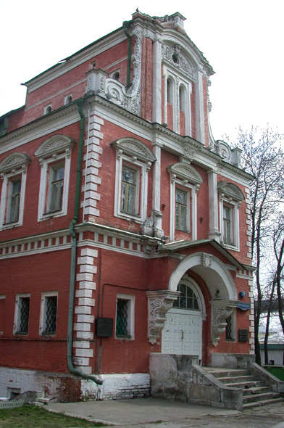

Согласно некоторым источникам и преданиям, владение, где стоят палаты, ранее принадлежало боярам Беклемишевым. Последний владелец из этого рода – известный деятель конца XV в. Н.В. Берсень-Беклемишев был казнен. По-видимому, его имя закрепилось в названии урочища и современной набережной. В начале XVI в. владение, перешедшее в казну, было подарено «государеву садовнику» Кириллу. Ныне существующий ансамбль жилых палат и церкви в основном создан в 1656-1657 гг., когда усадьбой владел внук Кирилла, «московский гость» Аверкий Кириллов, возведенный царским указом в думные дьяки. Композиция ансамбля – главный дом в глубине усадебного участка, церковь, размещенная к юго-востоку от палат, на своем владении имевшая прежде кладбище для прихожан, службы вдоль реки на обоих участках, – возникла, вероятно, еще до XVII в. Въезды на оба владения были со стороны дороги, ведущей от брода на юг.

Строительство при Аверкии Кириллове велось с учетом традиционной схемы и с использованием ранее существовавших здесь каменных сооружений. В конце XVII в. на церковном участке вдоль набережной появляются каменные строения с надвратной колокольней. В 1703-1711 гг. перестраивается главный дом усадьбы. Северный фасад его становится более нарядным, и в целом комплекс со стороны реки приобретает подчеркнуто импозантный характер, поскольку в это время река начинает осознаваться как городская магистраль.

В XVIII в., когда в главном доме разместились учреждения Сената, переход между палатами и церковью был разобран. С 1858 по 1917 г. дом принадлежал Московскому археологическому обществу.

Палаты – главный дом усадьбы Кирилловых – возведены на основе более древнего сооружения, ориентировочно датируемого рубежом XV-XVI вв. Первоначальное здание представляло собою вытянутый с востока на запад прямоугольник («брус»). Над белокаменным подклетом – «казной» – с поперечными «сенями» и четырьмя выходившими в них боковыми помещениями возвышалась, вероятно, деревянная надстройка. Как правило, такие подклеты «переживали» несколько надстроек, сгоравших в пожарах: «казну» подправляли, а над нею возводили новые срубы. При одном из обновлений, предположительно – в первой четверти XVII в., подклет подвергся некоторой переделке; правда, белокаменную кладку в значительной мере сохранили, разобрав ее до фундамента лишь в юго-восточной части, где площадь помещения была увеличена; однако здание приобрело иной абрис плана – близкий к «глаголю».

В 1656-1657 гг. над старым подклетом возвели два кирпичных этажа, повторивших его асимметричную конфигурацию и принцип планировки. Завершение работ отмечено своеобразным «закладным» камнем – резным белокаменным замком в центре свода юго-восточной палаты второго, парадного, этажа. По сложившейся традиции эту главную, приемную палату отличали не только вместительность и убранство, но также изображение креста на своде (отсюда название «крестовая»). Здесь резной крест, расположенный в центре замка, оформленного в виде круглого картуша, охватывает вязь надписи, содержащей дату постройки. Так сформировалась основа существующего здания. Помещения во всех ярусах – сводчатые. В северо-западном углу сеней подклета – вход на внутристенную лестницу, соединявшую подклет со вторым этажом. Возможно, что изначально к палатам примыкали наружные крыльца, ведущие к сеням второго этажа; в таком случае парадное крыльцо было с юга. Крыльца существовали и у торцов здания.

В 1690-х гг. с востока было выстроено новое Красное крыльцо, составной частью вошедшее в узкий, на всю высоту дома объем, выступавший ризалитом на северном фасаде, и каменный, на двух арках переход от дома к церкви (не сохранился). Одновременно с запада возвели пристройку с ризалитом, симметричным восточному. Должно быть, тогда же была заново украшена и отремонтирована юго-восточная (крестовая) палата на парадном втором этаже. В это время над третьим этажом существовал четвертый, летний (как полагают, деревянный) этаж, вокруг которого располагались белокаменное гульбище (фрагменты его уцелели) и «висячий сад»; возможно, тогда же поставили каменное крыльцо с юга, устроив при нем ретирады (не сохранилось). Сложный венчающий карниз дома, междуэтажные тяги, лопатки, пышные наличники окон, кувшинообразные столбы парадного крыльца, применение белого камня и полихромных изразцов в наружном декоре, резьба и роспись, сохранившаяся на своде юго-восточной палаты, – весь этот набор деталей и приемов делает здание нарядным и пластически насыщенным. Наружный декор первоначально, видимо, дополнялся росписью; ее фрагменты были обнаружены на южном фасаде.

В 1703-1711 гг. дом перестраивался. Хозяином усадьбы был в ту пору дьяк Оружейной палаты А.Ф. Курбатов, женившийся на вдове Я.А. Кириллова. Он являлся главою московского магистрата и фактически возглавлял строительство Арсенала. В это время к средней части северного фасада был пристроен ризалит, увенчанный «теремком» (последний явился как бы частью четвертого, не сохранившегося деревянного этажа). «Теремок» был перекрыт деревянным сводом (восстановлен реставрацией с изменением конструктивного решения). Пристройка с богато декорированной венчающей частью (по сторонам «теремка» располагаются белокаменные волюты и рельефные изображения цветов и фруктов), с наличниками окон третьего этажа, увенчанными лучковыми фронтонами с раковинами в тимпанах, и прочим белокаменным декором принадлежит уже петровской архитектуре. Особенно интересен портал входа с мощным козырьком на фигурных консолях и лестницей перед ним, которая, как показали исследования, первоначально имела пятигранное очертание плана. С момента пристройки ризалита главным стал фасад дома, обращенный к реке. Возможно, что автором перестройки северного фасада был Михаил Чоглоков - заместитель Курбатова на строительстве Арсенала в Кремле. Существует мнение, что к строительству дома был причастен и И.П. Зарудный» (Памятники архитектуры Москвы: Замоскворечье. - М.: Искусство, 1994. С. 83-85.).